Лига ПЕРВАЯ. Домино. Ответы.
0:0
На 1.
0:1
Проверять ответ. Например 45.
0:2
Проверять пример. Например, см. рис.
0:3
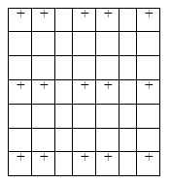
4.
0:4
Пример проверять. Вариант:
0:5
598, 589. Принимать только оба!
0:6
Пример проверять!
Например пара 24 и 36. Действительно: 24×(3+6)=36×(2+4)).

1:1
10. (Все числа от 1 до 10 – замечательные.)
1:2
Браун.
1:3
25.
1:4
4028.
1:5
Положим на одну из клеток центрального квадрата 2×2 стопку из девяти серебряных монет, а на остальные клетки доски – по одной золотой монете. Тогда в каждом квадрате 3×3 будет 9 серебряных монет и 8 золотых, а на всей доске – 15 золотых и 9 серебряных.
1:6
18.
2:2
1, 2 или 3 раза. Принимать только все три ответа.

2:3
31.
2:4
В 5 раз. (В 3 раза по отношению к плану и *5/3 чтоб компенсировать 60%-ную скорость).
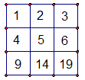
2:5
Проверять пример на сумму 63. Вариант:
2:6
1003, 1004, 1005. Принимать только все три!
3:3
Пример проверять! Например, 514, 515, 516. Действительно, 5+1+4=5∙1+5=5-1+6=10, а вообще выполняется равенство a+1+b=a∙1+(b+1)=a-1+(b+2).)
3:4
2, 5 и 8. Примеры разрезаний проверять!
3:5
54173*3=162519 (Т=1, И=2, Я=3, О=4, С=5, Р=6, Н=7, А=9), проверять другие.
3:6
Пример проверять! Например, 100110011001105105
4:4
24. Пример проверять, скорее всего 799=25k+24.
4:5
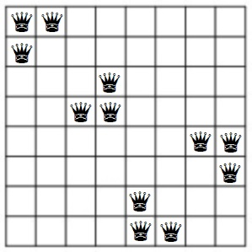
10, 16, 17 и 11, 16, 16. Принимать только оба ответа!
4:6
Пример проверять. Наиболее вероятный
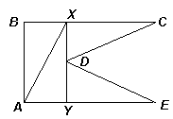
5:5
Да. Ответ проверять. Пример: (разрез по XY)
5:6
56. Пример проверять. Вариант
6:6
n≥4025 и n≤1012.

